Ключевые слова: многомерная модель, гранулированность, запрос, аддитивные факты, average, quantity, hand, actual, fact, TIME, percentage, outlet, bold, BOND, total, AND, level, manufacturing
- Тема: на основе определенных в процессе анализа требований кандидатов в измерения, показатели и факты построить эскиз многомерной модели ХД.
- Задачи:
  - Измерения;
  - Показатели;
  - Факты;
  - Пересмотр показателей и измерений (агрегация и грануллированность);
  - Объединение фактов.

Зачем нужно анализировать бизнес-требования
- Во-первых, это все равно придется делать, поскольку одной из главных целей проекта является удовлетворение таких требований.
- Во-вторых, очень важно, когда это делать и как. Если серьезный анализ требований отнести на стадию, скажем разработки приложений, то может возникнуть ряд обратных задач проектирования, решение которых может привести к изменению структуры модели.
- Например, показатель Средний остаток может быть заменен на Количество перемещенного запаса, что повлечет внесение изменений в результаты всех последующих стадий проектирования и разработки ХД.

Построение эскиза многомерной модели ХД
- Эта задача решается в пять этапов:
- Определение измерений;
- Определение показателей (агрегация и гранулированность);
- Определение фактов;
- Анализ фактов, показателей и измерений.
- Построение эскиза многомерной модели.
Определив потенциальные измерения, показатели и факты, проектировщик ХД на следующем этапе может приступить к созданию эскиза многомерной модели данных.

Измерения
- На предыдущем семинаре мы определили кандидаты в измерения.
- На этапе создания эскиза многомерной модели проектировщик ХД должен решить, какие измерения должны быть в модели.
- Учитывая тот факт, что ХД, как правило создается для хранения и анализа исторических данных о хозяйственной деятельности организации, необходимо добавить в модель измерение "Время".

Измерения модели ХД
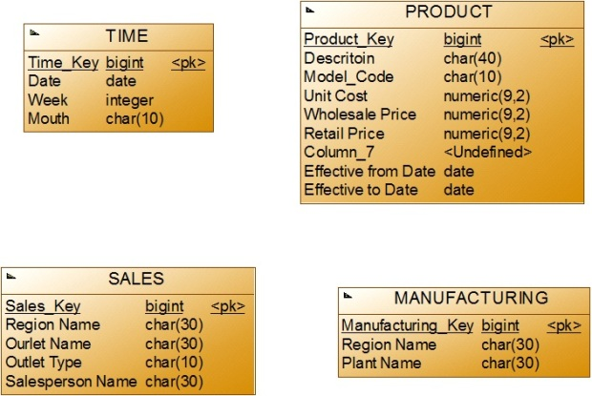

Факты
- Факты строятся на основе выбранных измерений и показателей (метрик).
- Построение фактов есть процесс группировки измерений и показателей иаким образом, чтобы можно было удовлетворить бизнес – требованиям.
- Первоначально проектировщик ХД фожет создать один факт для всех запросов.
- Для каждого набора показателей точно связанных с одними и теми же измерениями создадим отдельный факт.
Заметим, что вопросы 6, 8 и 9 не имеют показателей, связанных с ними. Не объединить ли запрос 6 с запросами 5 и 7 в факт 4, а запросы 8 и 9 с запросом 2 в факт 2, тем самым избавившись от фактов без показателей. (такие факты называются factless facts, потому что они фиксируют событие: продажу товара в определенный момент времени (факты 2 и 3) в определенном месте (факт 2 только). Никакие показатели для них не требуются.

Факты модели ХД: запросы 1 и 3
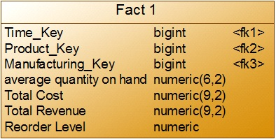

Факты модели ХД: запросы 2,8 и 9
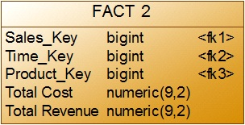

Факты модели ХД: запросы 5,6 и 7
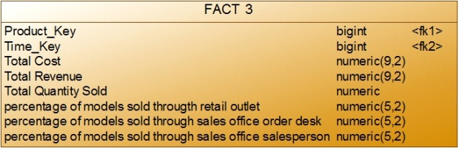

Факты модели ХД: запрос 4
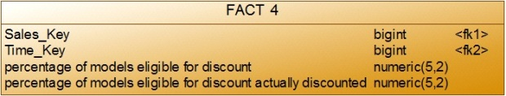

Грануллированность, аддитивность и объединение фактов
- Граннулированность есть уровень детализации факта, с которой он будет храниться в ХД.
- Аддитивность – это возможность суммировать показатели в ХД. Тесно связана с гранулированностью.
- Факты бывают аддитивные, неаддитивные и полуаддитивные.

Аддитивность фактов
- Факты бывают аддитивные, неаддитивные и полуаддитивные:
  - Проценты – неаддитивные факты (бессмысленно суммировать);
  - Баланс - полуаддивный факт (можно складывать только в определенный момент времени, но не в различные);
  - Доход – аддитивный факт (можно суммировать по всем измерениям).

Гранулированность и аддитивность фактов
- Рассмотрим FACT 1:
  - average quantity on hand определяется ежемесячно;
  - total cost и total revenue определяются ежедневно.
- Следовательно, либо факт нужно разбить на два факта, либо изменить измерение Time (ввести уровень гранулированности – день).
average quantity on hand – неаддивный показатель, необходимо хранить actual quantity on hand и позже в запросе вычислять среднее. .Лучше сделать этот показатель аддитивным.

Гранулированность и аддитивность фактов
- Рассмотрим FACT 2: он имеет проблему с измерением TIME для запроса 2 (ежедневно) и запросов 8 и 9 (ежемесячно):
- Следовательно, нужно изменить измерение Time (ввести уровень гранулированности – день). Это таже позволит суммировать по месяцам.
average quantity on hand – неаддивный показатель, необходимо хранить actual quantity on hand и позже в запросе вычислять среднее. .Лучше сделать этот показатель аддитивным.

Гранулированность и аддитивность фактов
- Рассмотрите факты FACT 3 и 4 самостоятельно.
average quantity on hand – неаддивный показатель, необходимо хранить actual quantity on hand и позже в запросе вычислять среднее. .Лучше сделать этот показатель аддитивным. Целесообразно все показатели сделать аддитивными.

Факты. Промежуточный итог
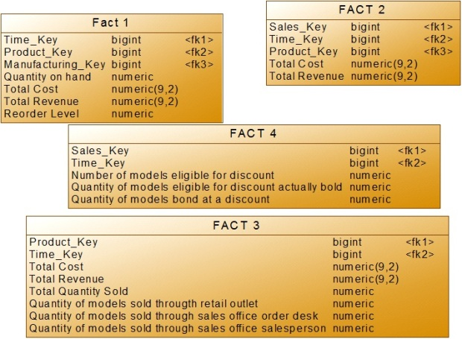

FACT 1
Quantity on hand
Time
FACT 2
Time
FACT 3
percentage of models sold througth retail outlet на Quantity of models sold througth retail outlet
percentage of models sold through sales office order desk на Quantity of models sold through sales office order desk
percentage of models sold through sales office salesperson на Quantity of models sold through sales office salesperson
Time
FACT 4
percentage of models eligible for discount на Number of models eligible for discount
percentage of models eligible for discount actually discounted на
Quantity of models eligible for discount actually bold
Quantity of models bond at a discount

Объединение фактов
- FACT 1 можно оставить без изменения (почему?).
- У FACT 2 те же измерения, что у 3 и 4. Можно исследовать возможность объединить эти факты.
- FACT 2 и FACT 3 можно объединить.
- Новый FACT 2 можно объединить с FACT 4.
- Добавим еще одно измерение "Продавец" (Seller).
Рассмотрим fact 1: ясно, что total и and total revenue не может быть испорчен измерением sales. Однако это не так для quantity on hand или reorder level. Фактически quantity on hand не следует трогать, поскольку с измерениями product и manufacturing для него все нормально. Не будем изменять этот факт.
Fact 2 можно объединить с Fact 3, добавляя измерение sales к Fact 2.

Объединение фактов
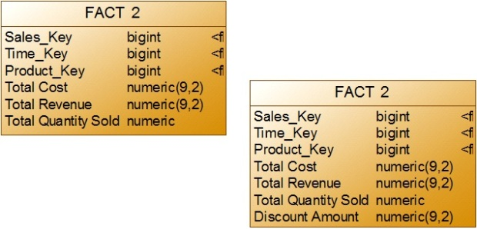

Рассмотрим fact 1: ясно, что total и and total revenue не может быть испорчен измерением sales. Однако это не так для quantity on hand или reorder level. Фактически quantity on hand не следует трогать, поскольку с измерениями product и manufacturing для него все нормально. Не будем изменять этот факт.
Fact 2 можно объединить с Fact 3, добавляя измерение sales к Fact 2.

Факты модели ХД
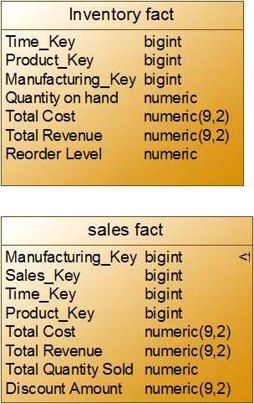

- Из факта 1 получим Inventory fact.
- Из объединенного факта 2 получим sales fact.
- Таким образом, мы имеем два киоска данных.

Первый киоск данных
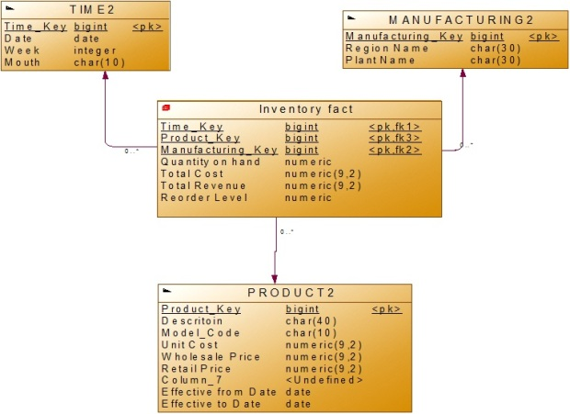

Второй киоск данных
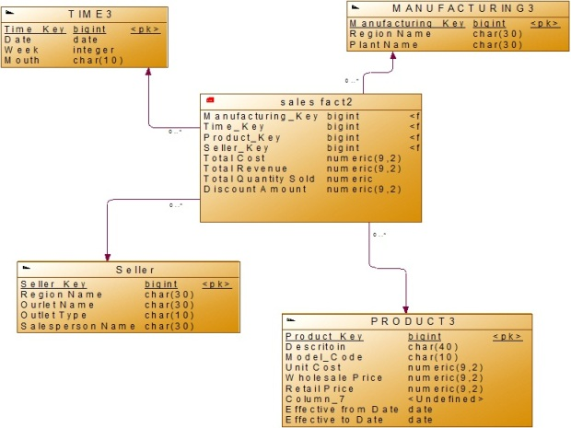

Выводы
- На этом семинаре мы закончили изучение простого бизнес-кейса по проектированию Хранилища данных, на котором рассмотрели, как на основе сбора и анализа бизнес - требований, корпоративной модели данных с помощью несложных приемов разработать эских схемы ХД.
- На последующих практикумах мы изучим методы проектирования ХД на основе графических нотаций CASE-средств проектирования.

